Оперативна програма
„Транспорт” 2007-2013

Аналитичен мониторингов доклад
за периода 01. 01. 2009 – 31. 07. 2011 г.

Резултати от изпълнението на
Комуникационния план на ОПТ



49 Bulgaria blvd., 10th floor, Sofia 1404, Bulgaria, 49 Bulgaria blvd., 10th floor, Sofia 1404, Bulg

Оперативна програма „Транспорт" 2007-2013
е една от седемте оперативни програми, които се финансират от
Структурните и Кохезионния фондове на ЕС.
Целта на ОПТ е развитието на железопътната, пътната и водна
инфраструктура, както и стимулиране развитието на комбиниран
транспорт в съответствие с транспортната политика на ЕС.
ОПТ се фокусира върху няколко стратегически приоритета,
които ще допринесат за устойчивия и балансиран икономически
растеж на страната.

Проект ”Мониторинг и оценка на изпълнението на
Комуникационния план на Оперативна програма Транспорт
и на дейностите по информация и публичност” включва пакет
от взаимно обвързани социологически и медийни изследвания
и цели предоставяне на подробна обратна информация за
мненията, оценките и очакванията към ОПТ на специфични
целеви групи.

e основана през 2006г., като част от
световноизвестната компания за маркетингови и
социологически проучвания GfK Group, която е водеща
компания в областта на пийпълметричните системи в Европа.
СЪДЪРЖАНИЕ

1. ВЪВЕДЕНИЕ 6
1. 1. Оперативна програма “Транспорт” (ОПТ) 10
1. 2. Комуникационният план на ОПТ 11
1. 3. Настоящата оценка на Комуникационния план 11
1. 4. Индикаторите 12
1. 5. Източници на информация 13
2. ЦЕЛ НА КОМУНИКАЦИОННИЯ ПЛАН НА ОПТ 17
3. ОСНОВНИ ЦЕЛЕВИ ГРУПИ НА КП НА ОПТ 21
3. 1. Вътрешни целеви групи 21
3. 2. Външни целеви групи 22
3. 3. Посредническа целева група 22
3. 4. Мерките 23
4. ОЦЕНКА НА ЕФЕКТА 26
4. 1. До каква степен се постига общата и конкретните цели на КП 26
4. 2. Изпълняват ли се отделните етапи на КП и до каква степен 27
4. 3. До каква степен реализираните комуникационни дейности са постигнали желания ефект 28
4. 4. Съгласуваност и последователност на мерките за информация и публичност с КП 29
5. АНАЛИЗ НА ЕМПИРИЧНИТЕ ДАННИ 31
5. 1. Ефективност и ефикасност на използваните комуникационни канали 31
5. 2. Степен, до която бенефициенти, експерти и служители притежават необходимата информация 32
5. 3. Отношение на различните целеви групи по отношение прозрачността при разходване на средствата по програмата 33
5. 4. Обща оценка на медийното присъствие на ОПТ 34
5. 5. Ниво на информираност на целевите групи 35
5. 6. Преглед до каква степен са постигнати индикаторите на КП 36
5. 7. Продуктивност, резултатност и влияние на рекламните и информационни материали 37
5. 8. Продуктивност, резултатност и влияние на организираните събитие 47
5. 9. Участие и представяне на висши управляващи служител в публични събития 47
5. 10. Постигната конкретност на информацията по отношение на видовете транспорт и на проектите, финансирани по ОПТ 50
5. 11. Резултатност, влияние и качество на интернет страницата на ОПТ 53
5. 12. Продуктивност, резултатност и влияние на информационната мрежа и връзките между експертите по публичността 61
6. ЗАКЛЮЧЕНИЯ И ПРЕПОРЪКИ 63
6. 1. Заключения от извършения анализ 63
6. 2. Предложения за оптимизация на комуникационната стратегия 65
6. 3. Кои канали са по-ефективни 65
6. 4. Предложения на мерки за подобряване на комуникацията 66

Резюме

Настоящият аналитичен мониторингов доклад на изпълнението на Комуникационния план на Оперативна програма „Транспорт” 2007 – 2013 г. обхваща времеви период от две години и половина – от 01. 01. 2009 г. до 31. 07. 2011 г. Този период застъпва два от основните етапи на реализация на Комуникационния план – етап І, чийто главен приоритет е активна работа с бенефициентите и разпространение на информация за целите и задачите на Програмата и етап ІІ с основен приоритет прозрачност при изразходването на средства.
През периода на мониторинг са организирани и проведени три редовни заседания на Комитета за наблюдение на ОПТ. Реализирани са 24 национални информационни събития. Разпространени са 2400 печатни рекламни и информационни материали. На интернет сайта на ОПТ са публикувани 170 актуални новини за Програмата. В пресата са излезли 739 материала, отразяващи дейности по ОПТ. Изработени и излъчени по националната телевизия са три документални филма.
Медийното присъствие на Програмата е доминирано от темата за публичността и прозрачността – обявяването на конкурси, отварянето на оферти, сключването на договори, инспекциите на място на обектите от страна на членове на правителството и представители на Европейската комисия.
Като цяло през този период медиите са изключително благоразположени към Програмата – доминират положителните заглавия и отношение. Материалите стават все по-конкретни, а броят и обемите им постепенно нарастват, достигайки от 56 000 думи за цялата 2009 г. на 160 000 думи само за първите шест месеца на 2011 г.

1. ВЪВЕДЕНИЕ
Основната цел на най-голямата оперативна програма у нас - „Транспорт” 2007-2013 г. - е постигане на устойчива транспортна система. Ето защо Програмата работи с широк спектър от целеви групи, включващи бенефициенти, представители на академичните среди, медиите, специалисти и наблюдатели, експерти от страна на гражданското общество. Процесът на програмиране, реализация и оценка на основните дейности и проекти, включени в Оперативна програма „Транспорт” 2007-2013 г. представлява по своята същност процес на провеждане на публични политики в една изключително динамична среда и затова изисква специфични инструменти за корекция, адаптация и синхронизиране на различните инициативи. Дейностите по мониторинг и оценка са ключова част от процеса на провеждане на ефективни публични политики, защото те по съществото си представляват инструмент за адаптация на конкретните инициативи, програми и проекти спрямо промените в средата, така че резултатите да се доближат в максимална степен до предварително поставените цели, защитавайки обществения интерес.
Съгласно принципа за пропорционалност (чл. 13 от Регламент (ЕО) № 1083/2006) държавите, които членуват в ЕС носят сами отговорност за мониторинг на оперативните програми, провеждането на текущи оценки и предприемането на корективни мерки в случай на нужда или стратегическа необходимост да се оцени приносът на оперативната програма към европейски или национални цели.
Съгласно чл. 47 (1) от Регламент (ЕО) 1083/2006 целта на провежданите текущи оценки е да подобрят качеството, ефективността и съгласуваността на помощта от фондовете, както и стратегията и изпълнението на оперативните програми по отношение на специфичните структурни проблеми, засягащи държавите-членки и съответните региони, като се отчита целта за устойчиво развитие и съответното законодателство на Общността относно въздействието върху околната среда и стратегическата екологична оценка.
Националната стратегическа референтна рамка (НСРР) e стратегически документ, описващ ролята на Структурните фондове през периода 2007 – 2013 г. В подкрепа на глобалната стратегия за развитие на България като конкурентоспособна страна - члена на ЕС, НСРР се съсредоточава върху четири основни приоритета - подобряване на базисната инфраструктура, повишаване на качеството на човешкия капитал с акцент върху заетостта, насърчаване на предприемачеството, благоприятната бизнес среда и доброто управление и подкрепа за балансирано териториално развитие.
Постигане на цялостните средносрочни цели на НСРР се реализира чрез оперативни програми. Оперативните програми по цел "Сближаване" са:
- ОП „Транспорт”;
- ОП „Околна среда”;
- ОП „Регионално развитие”;
- ОП „Развитие на конкурентоспособността на българската икономика”;
- ОП „Развитие на човешките ресурси”;
- ОП „Административен капацитет”;
- ОП „Техническа помощ”.

Обхват на доклада
Настоящият мониторингов аналитичен доклад обхваща периода от 1 януари 2009 г. до 31 юли 2011 г. През този период са разпространени общо 2400 печатни информационни материали; произведени и излъчени по БНТ са 3 филма за Програмата; функционира информационна мрежа между експертите по информация и публичност; на сайта на ОПТ са качени общо 170 информационни съобщения, в пресата са публикувани 739 материала, свързани с ОПТ. Но през периода на мониторинг не са провеждани национални представителни социологически проучвания сред външните целеви групи, не са провеждани и качествени социологически проучвания сред вътрешните целеви групи, не са провеждани оценки на информационни събития или пък тестване на рекламно-информационни материали чрез фокус-групови дискусии. За периода има само архивни данни и контент анализ на публикациите в печатните медии и статистическа информация за посещаемостта на сайта, без да е правено социологическо проучване за степента на удовлетвореност на потребителите на сайта. Ето защо анализът, изводите и препоръките са концентрирани основно върху публикациите в печатните медии и интернет сайта на ОП Транспорт.

Списък на наблюдаваните печатни медии
- в. Дума
- в. 100 вести – Габрово
- в. 24 часа
- в. Банкеръ
- в. Борба
- в. Бряг
- в. Дневник
- в. Добруджанска трибуна
- в. Земя
- в. Капитал
- в. Класа
- в. Конкурент – Враца
- в. Марица
- в. Монитор
- в. Новинар юг Хасково
- в. Пари
- в. Политика
- в. Сега
- в. Сливенски новини - Сливен
- в. Стандарт
- в. Старозагорски новини - Стара Загора
- в. Строителство Градът
- в. Струма – Благоевград
- в. Твоят ден
- в. Телеграф
- в. Труд
- в. Утро
- в. Черно море – Варна
- в. Черноморски фар – Бургас
- в. Шуменска заря
- сп. Тема

  - Оперативна програма “Транспорт” (ОПТ)
ОПТ е най-мащабната от седемте оперативни програми, финансирани от Европейските структурни инструменти в България през програмния период 2007-2013 г. Документът е одобрен от Европейската комисия на 7 ноември 2007 г. и подписан на 27 ноември 2007 г. от министъра на транспорта Петър Мутафчиев и комисаря по регионалната политика Данута Хюбнер.
Отчитайки изискванията на Регламент 1083/2006, касаещ общите разпоредби за Европейския фонд за регионално развитие, Европейския социален фонд и Кохезионния фонд на ЕС и Регламент 1828/2006 на ЕК, свързан с мерките за информация и публичност, Управляващият орган на Оперативна програма „Транспорт” 2007-2013 г., изработва седемгодишен Комуникационен план, който представлява неразделна част от работата по Оперативната програма. Комуникационният план на ОП „Транспорт” е съобразен с насоките на Комуникационна стратегия на Националната стратегическа референтна рамка (НСРР). Документът е одобрен от Европейската комисия на 13 август 2008 г.

1.2. Комуникационният план на ОПТ
КП на ОПТ включва дефинирани и примерни мерки за информация и публичност. В тях се съдържат задължителните според чл. 7 на Регламент на ЕК 1828/2006 дейности, както и разработване на лого и слоган на ОПТ; информационни и образователни кампании; рекламни кампании; информационни и рекламни материали; публични събития; консултации и диалог с целевите групи; проучвания; създаване и поддържане на информационна мрежа между заинтересованите организации и звена; създаване и поддържане на интернет страница; изготвяне на ръководство за Управляващия орган и бенефициентите относно прилагане на мерките за информация и публичност; пресконференции; учебни посещения на представители на медиите в ЕК и държави членки на ЕС и др.

- 3. Настоящата оценка на Комуникационния план
Тази оценка на ОПТ е базирана на разпоредбите на Регламент на Съвета 1083/2006; Регламент на ЕК 1828/2006, определящ реда и начина на изпълнение на Регламент 1083/2006; практическите насоки на European Commission (Directorate-General for the Budget) Evaluating EU Activities - A practical guide for the Commission services (2004); Indicative guidelines on evaluation methods: evaluation during the programming period (2007); Методиката за мониторинг и оценка на изпълнението на Комуникационния план и комуникационните дейности и изискванията на Възложителя за отчетност и докладване на извършените дейности.
Документът е структуриран и организиран така, че да подпомогне отчетността по Оперативна програма „Транспорт” в частта за информация и публичност.

- 4. Индикаторите
Използваните за целите на доклада индикатори, въз основа на които е оценено прилагането на Комуникационния план на ОП „Транспорт”, са от типа „програмни” индикатори. Именно: 1) индикатори за продуктивност, 2) индикатори на резултатност и 3) индикатори на влияние.
- Индикатори за продуктивност – касаят количеството произведени и доставени продукти и услуги;
- Индикатори за резултатност – касаят пряката и непосредствена полза от прилагането на програмата;
- Индикатори за влияние – описват дългосрочния ефект от прилагането на програмата, различен от прякото и непосредствено влияние върху целевите групи.

1. 5. Източници на информация
Докладът за оценка на изпълнението на Комуникационния план на ОПТ е изработен на основата на информация от следните източници:
1) По отношение на медийното представяне на програмата -
- ежедневен медиен клипинг на печатните медии;
- седмична база данни с материалите, включени в контент анализа;
- месечни доклади за представянето на ОПТ в медиите на база на контент анализа;
- целеви медиен клипинг (при провеждане на конкретни информационни събития).

2) По отношение на извършените социологически проучвания този списък обхваща:
- доклади и приложения от проведените социологически проучвания;
- доклади и приложения от изследвания за удовлетворяване на конкретни информационни нужди, в т. ч. за оценка на удовлетвореността на потребителите от интернет сайта, при тестване на информационни и рекламни материали и за оценка на качеството на организация и удовлетвореността на участниците в публични събития.

Данни за изпълнение на КП на ОПТ за периода на мониторинг:
Продукт/ Услуга | Индикатор |  |  | Източник на информация
Продукт/ Услуга | 1. Продуктивност | 2. Резултатност | 3. Влияние | Източник на информация
Печатни рекламни и информационни материали  (ръководства, брошури, листовки, други) | - Отпечатване на информационните материали –  2400 бр. | -Информационни материали, осигурени за целевите групи – 2400 бр.  - Ниво на удовлетворение от информационните материали – няма данни | - Високо ниво на видимост и познаване на ОПТ - няма данни  - Увеличаване на нивото на информираност относно ОПТ и СКФ - няма данни  - Увеличаване на доверието в УО на ОПТ като гарант на прозрачността на усвояването на средствата от СКФ - няма данни | - Копия на материалите – не са предоставени.  - Отчитане на осигурените информационни материали.  - Проучване – качествени методи – няма данни.
Аудио-визуални  материали | - Произведени рекламни спотове – Няма данни.  - Произведени филми относно инфраструктурни проекти – 3 бр. | - Брой на излъчените рекламни спотове и филми – 3 бр. филми.  - Рейтинг на медиите (програмите), излъчващи материали – няма данни. | - Увеличаване на нивото на познаване на ОПТ – няма данни.  - Увеличаване на нивото на информираност относно ОПТ и СКФ - няма данни.  - Увеличаване на нивото на информираност на населението относно проекти, финансирани от ОПТ - няма данни.  - Увеличена положителна нагласа относно ОПТ и СКФ - няма данни. | - Копия на произведените рекламни спотове и филми.  - Медийно наблюдение и отчети. Рейтингова статистика.  - Проучване – количествени и качествени методи - няма данни.
Съобщения до медиите и публикации и интервюта по инициатива на УО | - Брой на съобщенията, изпратени до медиите – 170 публикувани на сайта, няма данни за изпратени до медиите.  - Брой на инициирани публикации и интервюта – няма данни. | - Публикации в печатни и интернет медии и излъчени в електронни медии – 739 публикации в пресата.  - Съотношение между положителни, неутрални и негативни материали в медиите -  79:15:6 | - Ниво на информираност на населението относно ОПТ и СКФ - няма данни.  - Увеличена положителна нагласа относно ОПТ - няма данни.  - По-високо ниво на видимост и прозрачност - няма данни. | - Копия на съобщения и публикации  - Медийно наблюдение анализ на съдържанието  - Проучване – качествени и количествени методи - няма данни.
Организирани събития (форуми, конференции, семинари, пресконференции и др.) за външните целеви групи и посредниците | - Брой на организираните публични събития – 24 бр. | - Брой на участниците в събития за външните целеви групи и посредниците - Няма данни.  - Отразяване на събитията в медиите.  - Удовлетворение на участниците от събитието - няма данни. | - Увеличено ниво на информация и формиране на положителна нагласа в участниците - няма данни.  - Подобрен диалог със заинтересуваните страни и партньорите.  -Високо ниво на доверие относно процедурите - няма данни.  - Увеличена положителна нагласа относно ОПТ и проектите - няма данни. | - Програми, представяния, списъци на поканените участници, снимки и информационни материали - няма данни.  - Списък на участниците. Медийно наблюдение и анализ на съдържанието. Попълване на въпросници, анализ на резултатите - няма данни.  - Проучване – качествени методи - няма данни.
Организирани събития (форуми, конференции, семинари, пресконференции и др.) за вътрешните целеви групи | - Брой на организираните събития – 3 бр. заседания на Комитета за наблюдение на ОПТ. | - Брой на участниците - няма данни.  - Удовлетворение на участниците от събитията - няма данни. | - Увеличено ниво на информираност и формиране на положителна нагласа в участниците - Няма данни.  - Подобрен диалог с целевите групи - няма данни.  - Подобрено координиране и работа на участниците в процеса на управлението, прилагането и наблюдението на ОПТ - няма данни. | - Програми, представяния, списъци на поканените участници, снимки и информационни материали - няма данни.  - Списък на участниците. Медийно наблюдение и анализ на съдържанието. Попълване на въпросници, анализ на резултатите.  - Проучване – качествени методи - няма данни.
Уебсайт | - Развитие на уебсайта – 1 бр. | - Посещения на уебсайта - 96648  - Документални филми, свалени от уебсайта - няма данни.  - Представителите на целевата аудитория, посетили сайта - няма данни. | - Увеличаване и задълбочаване на нивото на информираност на целевите групи - Няма данни.  - Увеличаване на доверието относно прозрачността в управлението на ОПТ - няма данни. | - Активен уебсайт  - Статистика на уебсайта и анализ на лог файловете.  - Проучване – качествени методи - няма данни.
Информация мрежа между експертите по публичността на УО и бенефициентите | - Изграждане на информационна мрежа – 1 бр. с 10 участници.  - Провеждане на срещи и на обучение на членовете - няма данни. | - Удовлетворение на членовете - Няма данни.  - Повишаване на качеството на работа относно мерките за информация и публичност - няма данни. | - Подобряване на работата на бенефициентите и УО относно осигуряването на прозрачност при усвояването на средства от ЕС - няма данни.  - Увеличаване на нивото на информация и публичната подкрепа за проектите, финансирани от ОПТ - няма данни. | - Брой на членовете на информационната мрежа. Брой на проведените събития и участници.  - Протоколи от срещи, програми и представяния. Попълване на въпросници, анализ на резултатите. Няма данни.  - Проучване – качествени методи - няма данни.

2. ЦЕЛ НА КОМУНИКАЦИОННИЯ ПЛАН НА ОПТ

Основната цел на Комуникационния план на Оперативната програма „Транспорт” е да популяризира и представя Оперативната програма и приносът на Общността в развиването на транспортната инфраструктура в България, като осигури необходимата обща и специфична информация - както на широката публика, така и на конкретните бенефициенти на Програмата. До голяма степен специфичните цели на КП са предварително определени от изискванията, посочени в Регламента на Съвета (EC) № 1083/2006 и Регламента на Комисията (EC) № 1828/2006 г., а именно:
- Страната членка и Управляващият орган следва да осигурят информация и да популяризират проектите и съфинансираните програми;
- Информацията следва да бъде адресирана към европейските граждани и бенефициентите, като цели да подчертае ролята на Общността и да гарантира, че осигуряването на финансиране е прозрачно;
- Потенциалните изпълнители на проекти следва да бъдат информирани за възможностите за кандидатстване, правилата и процедурите за работа;
- Фактологическата информация относно развитието на проектите следва да бъде популяризирана.

Предвид дългосрочния период на програмата КП на ОПТ е разделен на три основи етапа:
Етап I (Подготовка и въвеждане – 2007-2009 г.) с основни приоритети: разпространяване на информация относно приоритетите, целите и мерките на ОПТ и активна разяснителна работа с бенефициентите и изпълнителите на проектите по Структурните фондове и Кохезионния фонд на ЕС.
Етап II (Комуникация на междинните резултати и реализация на отделните мерки – 2010-2012 г.) с основни приоритети: прозрачност в изразходването на средствата от европейските фондове, разпространяване на информация относно напредъка по приоритетите и проектите, определени в ОПТ, както и насърчаване на дейността на бенефициентите и изпълнителите за реализирането на проектите.
Етап III (Представяне на постиженията – 2012-2013/2015 г.) със следните приоритети: представяне на постигнатите резултати от използването на европейските фондове при осъществяването на приоритетите и проектите, посочени в ОПТ, а също и влиянието, което те ще окажат в бъдеще.
С оглед поставените цели, КП на ОПТ е разработен по начин, по който:
- да се осигури необходимата конкретна и практическа информация на бенефициентите и широката публика, посредством различни комуникационни канали.
- конкретните бенефициенти и потенциалните партньори не само да получават адекватна информация, но и те самите да бъдат ръководени и обучавани по въпросите, свързани с информацията и публичността, така че да служат като по-нататъшни комуникатори на Програмата.
- да се комуникират помощта от Европейския фонд за регионално развитие и Кохезионния фонд на ЕС, осигурена чрез ОПТ, възможностите за кандидатстване, дадени от програмата, и обществената полза от нейното прилагане.
- да се улесни успешното прилагане на ОПТ посредством ефикасна вътрешна и външна комуникация.
- да се осигури успешното реализиране на проектите чрез запознаване на бенефициентите с техните отговорности в процеса на усвояване на европейските фондове и чрез навременна, разбираема и качествена комуникация с бенефициентите, изпълнителите на проектите и основните заинтересовани страни.
- да се комуникират ползите от отделните проекти, финансирани от ОПТ, а също и развитието на видове транспорт, като се подчертае конкретният принос за развитието на националната транспортна инфраструктура и за икономиката и обществото като цяло.
- да се осигури прозрачност в усвояването на ресурсите от Европейския фонд за регионално развитие и Кохезионния фонд на ЕС и да се разпространи информация относно резултатите от наблюдението на програмата и оценката на напредъка, постигнат чрез реализацията на ОПТ.

3. ОСНОВНИ ЦЕЛЕВИ ГРУПИ НА КП НА ОПТ

3.1. Вътрешни целеви групи
- Управляващият орган на ОПТ – Дирекция „Координация на програми и проекти” в Министерството на транспорта, информационните технологии и съобщенията;
- Бенефициентите – Национална компания „Железопътна инфраструктура”; Агенция „Пътна инфраструктура”; Държавно предприятие „Пристанищна инфраструктура”; Изпълнителна агенция „Проучване и поддържане на река Дунав”; „Метрополитен” ЕАД; Дирекция "Благоустройство и проекти" в Министерство на регионалното развитие и благоустройството; Национална компания „Стратегически инфраструктурни проекти” (НКСИП);
- Централно координиращо звено – Дирекция „Програмиране на средствата от Европейския съюз”, Дирекция „Мониторинг на средствата от ЕС”, Дирекция „Информация и управление на средствата от ЕС”;
- Изпълнителна агенция „Одит на средствата от Европейския съюз”, Министерство на финансите;
- Сертифициращ орган – Дирекция „Национален фонд”, Министерство на финансите;
- Членове на Комитета за наблюдение на ОПТ;
- Управляващите органи на оперативни програми в Министерството на регионалното развитие и благоустройството, Министерството на икономиката и енергетиката, Министерството на околната среда и водите, Министерството на труда и социалната политика и Министерство на финансите;
- Служителите на Министерството на транспорта, информационните технологии и съобщенията.

3. 2. Външни целеви групи
- Потенциални изпълнители на проектите;
- Изпълнителите на проектите;
- Европейската комисия;
- Социално-икономически партньори;
- Неправителствени организации;
- Академичните среди;
- Широката публика – разнообразна група, състояща се от населението на страната;
- Основни заинтересовани страни – национални и международни транспортни организации, транспортни оператори, строителни и консултантски фирми от сектора и др.

3.3. Посредническа целева група
- Представителите на медиите;
- Политици;
- Лидери на обществено мнение;
- Отдел „Мониторинг, информация и комуникация” в УО на ОПТ;
- Централен информационен и координационен офис за Структурните фондове, Министерство на финансите;
- 27 областни информационни центъра, управлявани от Централния информационен и координационен офис;
- Експерти или сектори в управляващите органи на оперативните програми, отговарящи за мерките за информация и публичност;
- Информационен център на Представителството на Европейската комисия в България;
- Информационни центрове на бенефициентите по ОПТ.

  - Мерките
Мерките, залегнали в плана за седемгодишния период са насочени към постигането на общата и специфичните цели на КП и се отнасят до:
- организиране и провеждане на информационни и рекламни кампании според видове транспорт или конкретни проекти на национално, регионално и местно ниво;
- изграждане и поддържане на информационна мрежа сред заинтересованите организации и сектори;
- разработване на документални филми за основните проекти, финансирани от ОПТ;
- организиране и провеждане на публични информационни събития, представящи постиженията на Програмата, включително основните проекти и подкрепата на Общността за развитието на националната транспортна инфраструктура;
- разпространение на информационни и рекламни материали;
- осъществяване и поддържане на връзки с медиите;
- поддържане на интернет страница на ОПТ;

Основни комуникационни канали, съобразен със специфичните характеристики на целевите групи:
- телевизия;
- радио;
- ежедневници;
- седмичници;
- списания;
- специализирани издания;
- външни реклами (табла, постери, реклами на превозни средства);
- информационни брошури (листовки, диплянки);
- интернет;
- участие в панаири и специализирани изложби;
- 27 областни информационни центъра, управлявани от централния информационен и координационен офис към Министерски съвет;
- срещи, семинари, форуми, събития и др.

- ОЦЕНКА НА ЕФЕКТА

4.1. До каква степен се постига общата и конкретните цели на КП
Оценката на ефекта от извършените комуникационни дейности на ОПТ е по отношение на различни индикатори, заложен в Комуникационния план. Общата цел на КП е да популяризира ОПТ и приносът на ЕС за развитието на транспортната инфраструктура у нас. За постигането на тази цел през периода на мониторинг са предприети различни действия като поддържане на уебсайт на Програмата, организиране на информационни събития, разпространение на печатни рекламни и информационни материали.
Проведеният мониторинг регистрира общо 170 информационни съобщения, публикувани през периода 01. 01. 2009 г. – 31. 07. 2011 г. на сайта на Програмата. В пресата са излезли 739 материала, свързани с ОПТ. Разпространени са 2400 диплянки и брошури. Излъчени са 3 документални филма на журналиста Т. Томов по БНТ. Проведени са 24 информационни събития.
През този период няма провеждани социологически проучвания сред външните и вътрешните целеви групи, които да дават достатъчно емпирични свидетелства, на базата на които да се направи анализ за степента, в която са постигнатите целите на КП. През следващите периоди на мониторинг са провеждани проучвания както на степента на запознатост на целевите групи с ОПТ, така и с конкретни проекти. Това дава възможност за директни сравнения със съпоставими резултати от пилотно социологическо проучване, проведено през 2007 г. и позволява обосновано извеждане на заключения за степента, в която са постигнати общата и специфичните цели на КП на ОПТ.

4.2. Изпълняват ли се отделните етапи на КП и до каква степен
Настоящият доклад обхваща период от две години и половина и застъпва част от етап І и етап ІІ на Комуникационния план. Приоритет на етап І е комуникиране на целите, задачите и конкретните мерки на ОПТ. Този етап включва и цялата 2009 г., която попада в обхвата на настоящия мониторинг. Анализът на емпиричните данни от публикациите в пресата показва, че от началото на 2009 г. до лятото на 2010 г. доминиращата част от материалите са свързани с информация за обявени конкурсни процедури, брой на подадените оферти, отварянето на предложенията и сключването на договори с изпълнители.
Приоритет на етап ІІ на КП е осигуряването на прозрачност при изразходването на средства по ОПТ и информиране за напредъка по конкретните проекти. Този етап обхваща периода от 2010 до 2012 г. Доколкото още от началото на 2009 г. редовно на сайта на УО и на страниците на бенефициентите се публикува информация за тръжни процедури и отваряне на оферти, може да се заключи, че този приоритет излиза на преден план дори по-рано от предвиденото. От месец май 2010 г. медиите започват да публикуват информация за „първа копка” при стартиране на нови обекти, а от пролетта на 2011 г. се появяват и съобщения за инспекция на място на обекти по ОПТ от членове на кабинета и представители на ЕК.
От емпиричните свидетелства може да се направи заключението, че етап І на КП е бил компресиран във времето за сметка на етап ІІ, който стартира по-рано от предвиденото и доминира през периода на настоящия мониторинг.

4.3. До каква степен реализираните комуникационни дейности са постигнали желания ефект
Тук в КП са заложени няколко индикатора:
- Постигната конкретност в предоставяната информация - от една страна, по отношение на видовете транспорт, финансирани по ОПТ, и от друга, по отношение на самите проекти. През периода на мониторинг публикуваната информация на сайта на ОПТ и на сайтовете на бенефициентите е доста конкретна, защото доминират съобщения за конкретни конкурсни процедури, за подадени оферти, тяхното отваряне и оценяване. Тази конкретна информация е насочена по-скоро към медиите и изпълнителите, а не толкова към широката публика. Тук се отличава информацията, публикувана на сайта на Метрополитен, която в най-голяма степен е насочена към практическите ползи за потребителите. Съобщенията, публикувани от АПИ имат като цяло по-служебен формат. Други конкретни бенефициенти като НКЖИ, ДППИ и ИАППД не са толкова активни през мониторирания период.
- Степен, в която реализираните комуникационни дейности са постигнали желания комуникационен ефект сред вътрешните и външни целеви групи – през мониторирания период, който обхваща настоящия доклад не са провеждани проучвания сред вътрешните и външните целеви групи и няма данни, въз основа на които да се направят заключения. Проучванията от 2012 и 2013 г. са национално представителни и позволяват детайлен анализ за това каква е отношението на целевите групи към програмата и каква е тяхната удовлетвореност от предоставяната информация.

4.4. Съгласуваност и последователност на мерките за информация и публичност с КП
През мониторирания период са публикувани общо 739 материала в централни и регионални печатни медии. Същевременно са произведени общо 2400 печатни рекламни и информационни материали в т. ч. брошури, листовки, диплянки и др. На сайта на ОПТ са качени 170 актуални информационни съобщения. Проведени са общо 24 информационни събития – 7 бр. през 2009 г., 11 бр. през 2010 г. и 6 бр. през първите шест месеца на 2011 г.
Анализът на съдържанието на публикациите показва по-скоро насоченост към конкретни детайли от Програмата, а не толкова разясняване на смисъла, целите и ползите от нейната реализация за икономиката и обществото като цяло. Тъй като не са провеждани социологически проучвания за тестване на произведените рекламни и информационни материали и няма информация за отношението на целевите групи към тях, на базата на която да се анализира степента, в която различните мерки за информация и публичност са съгласувани помежду си и следват обща логика. Редовното провеждане на проучвания за очакванията и степента на удовлетвореност на целевите групи от предоставяната информация би позволило по-информирана съгласуваност между различните комуникационни мерки.

5. АНАЛИЗ НА ЕМПИРИЧНИТЕ ДАННИ

5.1. Ефективност и ефикасност на използваните комуникационни канали
През периода на мониторинг са ползвани различни информационни канали – телевизия, радио, преса, интернет, печатни материали, информационни събития.
За целите на аналитичните мониторингови доклади ние мерим ефективността на различните комуникационни канали през степента, в която са постигнати общата и конкретните цели на Комуникационния план. За база се ползва нулевото замерване от 2007 г., което представлява национално представително социологическо проучване, фокусирано върху информираността на външните целеви групи за ОПТ, източниците на финансиране на Програмата, одобрението към нея и познаването на конкретни проекти.
Ефикасността на каналите са измерва чрез съпоставка на ресурсите, отделени за достигане до дадени целеви групи и следствията от това – информираност, одобрение, разпознаваемост и др.
През периода на настоящия мониторинг няма провеждани нарочни социологически проучвания за ефективността и ефикасността на различните комуникационни канали. Публично достъпни са данни от други изследвания на маркетингови и социологически агенции, провеждани през този период от две години и половина. Макар и резултатите да варират във времето, като най-ефективен канал винаги са посочва телевизията с рейтинг около 15-25 %, където силен превес има бТВ пред останалите телевизии. На второ място е пресата с рейтинг около 10-12% и водеща роля на вестниците „24 часа” и „Труд”. Силните радио станции като Хоризонт и Дарик имат според тези публични резултати от проучвания рейтинг от около 6-8 %. Интернет постепенно набира сила през периода на мониторинг, достигайки рейтинг от около 3-4 до 5-6 %.

5.2. Степен, до която бенефициенти, експерти и служители притежават необходимата информация
През изследвания период работи мрежа на експертите по информация и публичност, в която участват 10 специалисти. Централният информационен офис провежда периодични срещи, на които участват и експертите от ОПТ. На 24-ти април 2009 г. е проведена работна среща на специалистите по информация и публичност от страна на бенефициентите и УО на ОПТ. По-късно става практика да се провеждат такива редовни срещи на всеки три месеца. В КП са предвидени обучения и семинари.
Но през периода на мониторинг не са провеждани проучвания сред вътрешните целеви групи за степента на тяхната информираност. Косвен индикатор е участието и представянето на висшите управляващи служители в публични и медийни събития. Основните политически говорители са настоящият президент Росен Плевнелиев и бившият министър на управлението на европейските фондове Томислав Дончев. И двамата имат дадени по 6 интервюта за периода, публикувани в пресата. Това е повече от всички останали политици. Ресорният министър Ивайло Московски има едва 4 публикувани интервюта, а предшественикът му, Александър Цветков, само едно за периода на мониторинг.

5.3. Нагласи на различните целеви групи по отношение прозрачността при разходване на средствата по програмата
Тази тема е изключително важна и отразена подробно в първия мониторингов доклад за изпълнението на КП на ОПТ от 2009 г. Медийните скандали от края на 2008 и началото на 2009 г. бяха последвани от сериозно забавяне на процеса на усвояване на европейски средства по оперативните програми у нас. От втората половина на 2009 г. в медиите доминира едно много по-голямо благоразположение към ОПТ, липсват не просто остри скандали, но и материали с негативни заглавия и отношение.
Анализът на информацията, публикувана на сайта на ОПТ през периода 2009 – 2011 г. показва, че темата за прозрачността и публичността доминира над всички останали. Около три четвърти от материалите на сайта са посветени на обявени тръжни процедури, отваряне на оферти, сключване на договори и инспекции на място. Особено от втората половина на 2010 г. насам на сайта на ОПТ периодично се публикуват материали за редовни и внезапни инспекции на обекти, извършвани включително и от премиера, министри и представители на Европейската комисия. Впечатление прави активността на Метрополитен ЕАД, където има информация за постоянни проверки на място, в които участват министри, столичният кмет, външни експерти.
Няма детайлни данни за отношението на целевите групи към тази тема, защото не са провеждани социологически проучвания.

5. 4. Обща оценка на медийното присъствие на ОПТ
През периода на мониторинг е регистриран постоянстващ ръст на медийното присъствие на теми, свързани с ОПТ. След изборите от 2009 г. има силна оптимистична вълна, както обикновено се случва след избори у нас. През тези няколко месеца в медиите ОПТ присъства чрез положителни новини, свързани с размразяването на средства от ЕС, стартирането на конкурсни процедури, подаването на оферти от изпълнители на обекти. Тази оптимистична вълна по един напълно естествен начин прелива в следващ период, когато ОПТ присъства в публичното пространство основно чрез серия от информационни събития тип „първа копка”. Паралелно с това набира сила и третата значима тенденция, която характеризира публичният имидж на Програмата през периода на мониторинг – провеждането на внезапни и редовни инспекции на място на строителните обекти, в които участват политици и висши административни служители.
Същевременно обаче се наблюдава известен дефицит от информация, свързана с философията на програмата, нейните цели и задачи, ползите, които реализацията й ще донесе за икономиката на страната и обществото като цяло.
През периода се наблюдава и известна концентрация на публикациите в конкретни издания и обособяване на група от ресорни журналисти, които пишат по темата в пресата. Сайтът на ОПТ бързо печели редовни посетители и през наблюдавания период поддържа едно постоянстващо ниво на посещаемост.
Като се има предвид, че това е един относителен ранен период от реализацията на Програмата, през който няма бум от поводи за медийни събития, свързани със завършени проекти, може да се обобщи, че медийното присъствие е на добро ниво.

5. 5. Ниво на информираност на целевите групи
Оценката на нивото на информираност на външните целеви групи се извършва чрез съпоставка с резултатите от пилотно социологическо проучване, което е представително за населението на страната на възраст над 15 години и проведено при стартирането на Програмата през 2007 г.
Според нулевото замерване, проведено през пролетта на 2007 г., едва половин процент от българите над 15 годишна възраст декларират, че могат да кажат за себе си, че познават ОПТ. Според същото изследване 4% познават Програмата отчасти, а три четвърти от жителите на страната на възраст повече от 15 години изобщо не са чували, че съществува такава оперативна програма.
През периода, върху който е фокусиран настоящият мониторинг са проведени редица инициативи, които целят да подобрят тези нива на информираност. На сайта на ОПТ са публикувани 170 съобщения, проведени са 24 публични събития, разпространени са 2400 диплянки и брошури и др.
Национално представителните социологически проучвания за нивото на информираност, проведени през 2012 и 2013 г. доказват, че в сравнение със ситуацията от пролетта на 2007 г. степента на информираност много се е повишила. Няма провеждани социологически проучвания през периода 2009 – 2011 г., които да свидетелстват за приноса на инициативите по информация и публичност за повишаването на нивото на информираност на целевите групи през онзи период.

5. 6. Преглед до каква степен са постигнати индикаторите на КП
За периода на мониторинг има данни само за някои от индикаторите за продуктивност – отпечатани информационни материали, произведени спотове и филми, инициирани публични събития, развитие на уеб сайта и изграждане на информационна мрежа.
Освен индикаторите за продуктивност, няма как да се анализира и индикаторите за резултатност и влияние, защото не са провеждани проучвания за удовлетвореността на целевите групи от издадените печатни материали и проведените информационни събития, нито пък проучвания за нивото на информираност, отношението и одобрението към ОПТ.

5. 7. Продуктивност, резултатност и влияние на рекламните и информационни материали
През периода на мониторинг са отпечатани 2400 диплянки и брошури. Произведени и излъчени са три документални филма на журналиста Тома Томов. На сайта на ОПТ са публикувани 170 информационни съобщения за различни инициативи, свързани с изпълнението на ОПТ. Организирани са три редовни заседания на Комитета за наблюдение на ОПТ. Проведени са 24 информационни събития из цялата страна. През 2009 г. интернет сайтът на ОПТ е имал 38031 потребители, през 2010 г. – 47617, а през цялата 2011 г. – 22365.
Общо за периода на мониторинг са регистрирани 739 публикации в печатните медии, които са свързани с Оперативна програма „Транспорт” 2007 – 2013 г. Общият обем на тези публикации възлиза на 270797 думи.
Тук сме анализирали някои косвени индикатори. Важен косвен индикатор за ефективността на дейностите по изпълнение на всеки комуникационен план в т. ч. и Комуникационния план на Оперативна програма „Транспорт” 2007 – 2013 г. е делът на публикациите с положително звучащи заглавия спрямо тези с негативни или неутрални заглавия.
През периода 01. 01. 09 г. – 31. 07. 11 г. ежедневният медиен клипинг е регистрирал общо 739 публикации в печатните медии. 585 от тези публикации (близо 80%), свързани с проектите, дейностите и плановете за реализация на Оперативна програма „Транспорт” 2007 – 2013 г. имат заглавия с положително звучене. Делът на публикациите, които имат неутрални заглавия възлиза на 15% или 112 бр. Едва 6% от публикуваните материали имат негативно звучащи заглавия, което се равнява на едва 42 от 739 статии.

Друг косвен показател за успеха на изпълнението на Комуникационния план на Оперативна програма „Транспорт” 2007 – 2013 г. е отношението на публикувания материал към Програмата. Тук отново делът на материалите с положително отношение категорично доминира над всички останали. От общо 739 регистрирани статии, 716 бр. са с положително отношение към Оперативна програма „Транспорт” 2007 – 2013 г. Материалите с отрицателно отношение към ОПТ са едва 10 бр., а тези с неутрално – 13 бр.

Тази тенденция е характерна и за трите мониторирани години, които са в обхвата на настоящия доклад. От общо 158 материала, публикувани по темата през 2009 г., едва една статия е с неутрално отношение към ОПТ. Пред следващата, 2010 г., броят на публикуваните материали нараства на 169. Съвсем малко нараства и броят на статиите с неутрално отношение към ОПТ – те стават 3 бр. 2011 г. значително се отличава от двете предходни години по брой и обем на публикуваните в пресата материали. За ефективността от изпълнението на Комуникационния план на Оперативна програма „Транспорт” 2007 – 2013 г. говори нарастването на броя на публикациите на 412 бр. – скок с повече от 100% спрямо предходните години. Леко нараства и броят на материалите с неутрално отношение към ОПТ – 9 бр. За първи път през 2011 г. се появяват и статии с отрицателно отношение към Оперативна програма „Транспорт” 2007 – 2013 г., но техният брой е пренебрежимо малък на фона на останалите.

Показател за реализацията на Комуникационния план на Оперативна програма „Транспорт” 2007 – 2013 г. е делът на ежедневниците спрямо делът на седмичниците, защото обикновено медийните експерти подчертават хипотезата, че седмичниците имат по-голям тираж и се радват на интереса на по-сериозната част от аудиторията. През периода на мониторинг структурата на отразяване на Оперативна програма „Транспорт” 2007 – 2013 г. много плътно възпроизвежда структурата на пазара като дялове, което означава, че публикациите са излизали доста балансирано в печатните медии – около 16% са в седмичници, а останалите – в ежедневници.

Присъствието в регионални медии също е съществен косвен показател за ефективността на дадена информационна и комуникационна кампания, доколкото съществуват целеви аудитории, които предпочитат местните медии. Данните тук отново са в полза на изпълнението на Комуникационния план на Оперативна програма „Транспорт” 2007 – 2013 г., защото 187 бр. от всички регистрирани публикации (или една четвърт) са в местни вестници и списания. Останалите 552 статии, които представляват дял от 75% излизат в национални печатни издания.

Ако се върнем към дяловете на публикуваните материали, посветени на теми, свързани с ОПТ през различните години, можем да направим два извода. От една страна се наблюдава рязко нарастване на броя на публикуваните материали през 2011 г. спрямо предходните две години, което е показател за успех на Комуникационния план на Оперативна програма „Транспорт” 2007 – 2013 г. Но, от друга страна, същата тази тенденция е и симптом за известно непостоянство и дисбаланс при отразяването на ОПТ през различните периоди. Разбира се, медийното отразяване е свързано и с работата по реализацията и особено със завършването на важни проекти, реализирани в рамките на програмата. Въпреки това обаче регистрираната диспропорция само за седем месеца на 2011 г. спрямо двете предходни години е повод да се работи по посока на по-равномерно и по-постоянно присъствие на ОПТ в медиите през следващите времеви периоди.

Но сам по себе си делът на публикациите по години не е достатъчно надежден индикатор за успеха на Комуникационния план на Оперативна програма „Транспорт” 2007 – 2013 г. Защото е възможно – практиката показва много такива случаи при формалните индикатори, - заради формални изисквания броят на публикациите да нараства за сметка на техния обем. Тук, обаче, случаят не е такъв и това става ясно от следващата графика. Структурата на публикациите по брой и по обем е много сходна, което е индикатор за това, че увеличаването на броя на публикуваните материали през 2011 г. не е за сметка на техния обем. Това е добър резултат за изпълнението на Комуникационния план на Оперативна програма „Транспорт” 2007 – 2013 г.

Комуникационния план на Оперативна програма „Транспорт” 2007 – 2013 г. предвижда общото говорене да бъде заменено с по-конкретни тези, както и политически личности, водачи на обществено мнение и експерти да бъдат въвлечени в комуникационните дейности. Ежедневният медиен клипинг и провежданият редовен контент анализ привеждат свидетелства в подкрепа на първото. Жанрът на публикуваните материали е индикатор за това доколко политически лидери са били въвлечени в комуникирането на ОПТ. За целия мониториран период са регистрирани едва 26 интервюта. С резултат от 709 бр. публикации статиите, написани от журналисти категорично доминират над всички останали жанрове, което е сигнал за ниско ниво на ангажиране на водачи на обществено мнение, включително и политици в процеса на изпълнение на Комуникационния план на Оперативна програма „Транспорт” 2007 – 2013 г. през периода на настоящия мониторинг и оценка.

От друга страна обаче на следващата графика са представени публикациите от ресорни журналисти, които са излезли с авторски материали, свързани с изпълнението на Оперативна програма „Транспорт” 2007 – 2013 г. Присъствието на автори с такова голямо натрупване на публикации е индикатор за това, че отразяването на ОПТ се превръща в ресор и се формира журналистическа общност от експерти, които следят професионално Програмата. Трима журналисти – М. Стоянова, М. Димитрова и Н. Цветкова – имат по 15 и повече публикувани авторски статии. В. Нанчев е с 14 авторски материала, а още други 8 човека имат по между 7 и 9 авторски публикации в пресата.

5. 8. Продуктивност, резултатност и влияние на организираните събитие
През периода на мониторинг са организирани и проведени 24 информационни събития. През 2009 г. са проведени 7 събития, в това число ден на отворените врати, семинари за журналисти, официални церемонии по подписване на договори и др. През 2010 г. са организирани и проведени 11 информационни събития, сред които няколко официални церемонии тип „първа копка”, представяне на резултати от проекти и отваряне на ценови оферти. За първите шест месеца на 2011 г. са проведени 6 информационни събития, като тук за първи път има и официално откриване на новоизградени обекти по ОПТ.
Три от редовните заседания на Комитата за наблюдение на ОПТ също попадат във времевите рамки на този мониторинг – това са заседанията от 9 юни 2010 г., от 9-10 декември 2010 г. и от 7-8 юни 2011 г.
Но през периода на мониторинг няма провеждани проучвания на организираните информационни събития и няма обратна връзка за удовлетвореността от тях и постигнатите нива на информираност.

5. 9. Участие и представяне на висши управляващи служител в публични събития
Основните политически говорители, които са комуникирали с медиите и широката публика реализацията на инициативи, свързани с изпълнението на ОПТ са настоящият президент и бивш министър на регионалното развитие и благоустройството, Росен Плевнелиев, и бившият министър на управлението на европейските фондове Томислав Дончев. И двамата имат дадени по 6 интервюта за периода, публикувани в пресата. Това е много повече от всички останали политици, но прави средно по две интервюта за всяка една от наблюдаваните три години. Ресорният министър Ивайло Московски има едва 4 публикувани интервюта, а предшественикът му, Александър Цветков, само едно.
Всичко това налага препоръката за по-активно въвличане на политици и други водачи на общественото мнение в дейностите по изпълнение на Комуникационния план на Оперативна програма „Транспорт” 2007 – 2013 г.

Общо 13 печатни издания имат по повече от 20 публикации, свързани с реализацията на Оперативна програма „Транспорт” 2007-2013 г. през периода, върху който е фокусиран настоящия аналитичен доклад.

Четири печатни медии имат по над 50 публикувани материала, посветени на Оперативна програма „Транспорт” 2007 – 2013 г. Тук рязко се откъсва напред в. Класа с общо 105 бр. публикувани статии. Вестниците Монитор и Дума са с почти изравнени резултати – съответно 73 и 68 публикации. Ресорният вестник Строителство-градът е четвъртата печатна медия, която надхвърля границата от 50 публикувани материала с резултат от 58 статии.
По четири са и вестниците, които попадат в границите между 30 и 40 и между 20 и 30 публикации за периода на настоящия мониторинг. В челната група от печатните издания с повече от 20 публикувани материала за периода на мониторинг влиза едва едни регионален вестник – това е бургаският Черноморски фар, който с 22-а материала заема предпоследното място в тази престижна лига.

5. 10. Постигната конкретност на информацията по отношение на видовете транспорт и на проектите, финансирани по ОПТ
Повече от половината от материалите, публикувани на сайта на ОПТ касаят конкретни проекти и инициативи.
Проведеният медиен мониторинг дава сведения за това доколко публикуваните материали са пряко обвързани с ОПТ или пък имат само косвена връзка с програмата. През изследвания период близо 90% от публикуваните в пресата материали имат пряка обвързаност с ОПТ.

От общо 739 конкретни споменавания на ОПТ в периода на мониторинг 716 са в публикации с положително отношение към Програмата, 13 са в материали с неутрално отношение и най-малко – едва 10 – са в публикации с отрицателно отношение.

За целите на настоящия мониторинг може да се обобщи, че проникването на информация за ОПТ в печатните медии не е равномерно и се сформират клъстари от активни издания, които периодично отразяват ОПТ, такива, които отразяват програмата спорадично и такива, които я отразяват инцидентно. Една проактивна кампания спрямо ресорните журналисти, която да включва ежеседмични брифинги, редовни пресконференции, неформални срещи и т.н. би могла да бъде от полза за пълноценното постигане на целите на Комуникационния план на Оперативна програма „Транспорт” 2007 – 2013 г. Свидетелство, че такава стратегия би дала резултат е анализът на дяловете на материалите, публикувани в печатните медии, които са обвързани пряко с ОПТ и тези, които имат косвена връзка с Програмата. Девет от десет публикации в периода на настоящия мониторинг са пряко свързани с проекти, програми и дейности по Оперативна програма „Транспорт” 2007 – 2013 г. Това е индикатор за напредъка при изпълнението на Комуникационния план на Оперативна програма „Транспорт” 2007 – 2013 г. през мониторирания период и централното място, което Програмата заема в медийния дискурс.

5. 11. Резултатност, влияние и качество на интернет страницата на ОПТ
Развитието на специализиран интерактивен уебсайт на ОПТ е една от ключовите мерки при изпълнението на Комуникационния план на Оперативна програма „Транспорт” 2007 – 2013 г. Сайтът www.optransport.bg функционира от 2008 г.
Сайтът съдържа информация за Оперативна програма „Транспорт”, Комуникационния план на ОПТ, бенефициентите и проектите. През периода на мониторинг на сайта са публикувани 170 информационни съобщения. Публикациите варират по брой през различните месеци – между една и 18.
Сайтът покрива минималните изисквания за публикуване на информация на интернет страницата в съответствие с изискванията на нормативната уредба:
- актуална версия на ПНИУОПТ;
- индикативна годишна работна програма за предстоящите процедури по чл. 6 на ПМС 121, не по-късно от 31 януари на съответната бюджетна година;
- насоки за кандидатстване за предоставяне на безвъзмездна финансова помощ от ОПТ;
- информация за сключените на договори/издадени заповеди за предоставяне на безвъзмездна финансова помощ, съгласно чл. 37 на ПМС 121;
- банер към Единния информационен портал за обща информация за управлението на Структурните фондове и Кохезионния фонд на Европейския съюз в Р България;
- линкове към интернет страниците на бенефициентите на програмата;
- банер за подаване на сигнали за нередности.

През 2010 г. е пикът на посещаемост с резултат от близо 47617 посещения за годината, от които над 45 000 са уникални. През 2011 г. се регистрира малък спад на посещаемостта на сайта, което влиза в противоречие с резултатите от медийния мониторинг, където има ръст на публикациите с над 100%. Въпреки този спад, резултатите от 2011 г. са по-високи от резултатите от 2009 г. Бум на посещаемост на сайта има през 2012 г., но тя не попада в обхвата на настоящия аналитичен доклад.

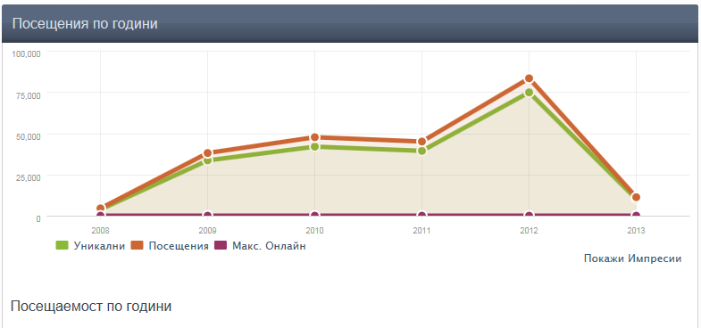

Анализът на посещаемостта на сайта по месеци сигнализира за постепенно увеличаване на броя на посещенията, но без да има резки спадове и големи скокове. Разбира се, около коледните празници месец декември бележи лек отлив от посетители, но това е типично за почти всички медии. Няма директна връзка между увеличаването на броя на посетителите и организираните публични събития. По-скоро посещаемостта на сайта се увеличава в периоди около отварянето на оферти и обявяването на резултати от конкурси. През пролетта на 2010 г. има известен ръст на посетители, но иначе тенденцията е от около 3000 посещения месечно. В сравнение с други подобни сайтове този резултат не е слаб, но може да се отправи настойчива препоръка за по-активно комуникиране на сайта не само сред вътрешните, но и сред външните целеви групи.

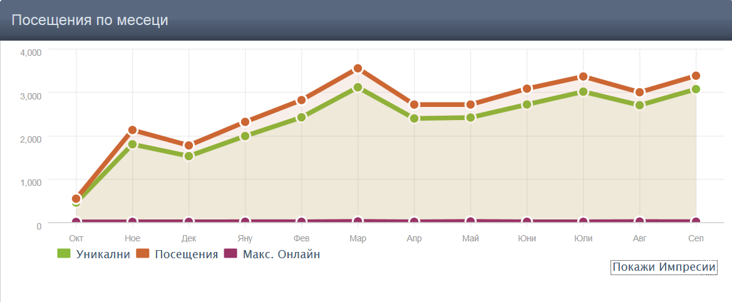
посещаемост по месеци (Октомври 2009 – Септември 2010)

На следващата таблица надлежно е изобразено как, след пускането на сайта през месец октомври на 2008 г., има тенденция на относително стабилно увеличаване на броя на посетителите. Въпреки това, обстоятелството, че нивото на посещаемост, достигнато през втория месец от пускането на сайта не се отличава значително от останалите месеци е индикатор за липса на развитие и недостатъчна оптимизация и популяризация на специализирания сайт на Програмата.

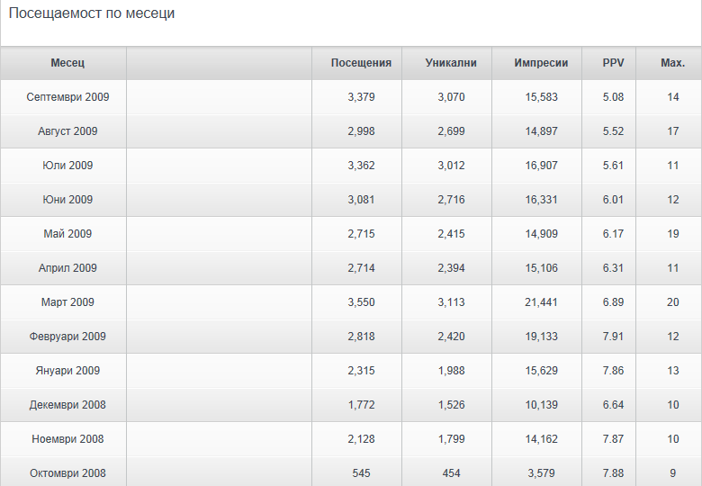

От гледна точка на формалните изисквания сайтът е изработен коректно и има публично достъпна информация за броя на посещенията през различните периоди.

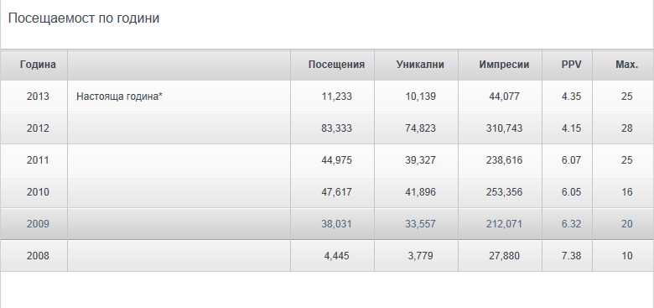

С оглед на бъдещето развитие на този сайт може да се препоръча оптимизация на търсенето на статистически данни за посещаемостта през различните периоди – тази информация така или иначе е налична в базата данни и може да бъде предоставена публично, за да се увеличи прозрачността, а оттам и доверието към сайта и цялата Оперативна програма „Транспорт” 2007 – 2013 г.

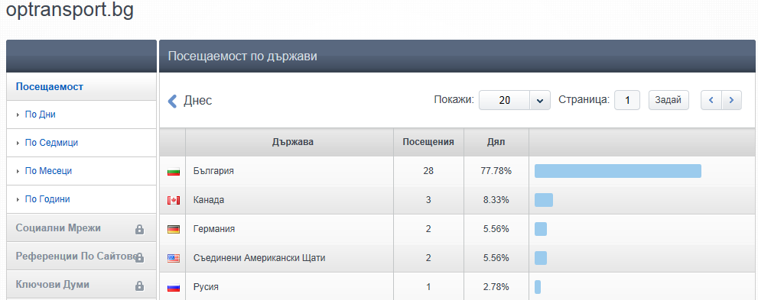

Към датата на извършването на настоящия анализ сайтът не позволява да се намери информация за посещаемостта по географски критерии – държави и градове – и по интернет доставчици за отминал период от време. Тази информация също е налична в базата данни и би могло да бъде предоставен на заинтересованата широка публика.

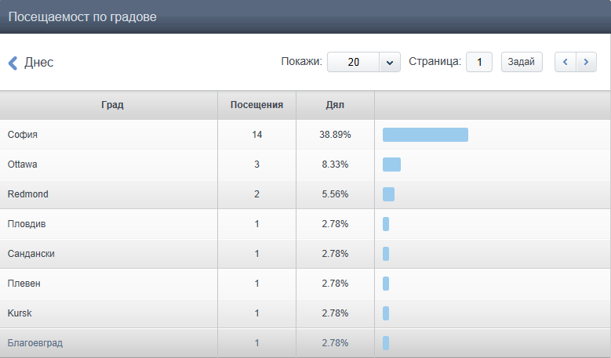

За периода, върху който е фокусиран настоящият доклад няма проведени социологически проучвания за удовлетвореността на потребителите на сайта и затова не могат да бъдат правени изводи в тази посока. За следващите два мониторирани периода има такива проучвания и те ще бъдат взети предвид при анализа.

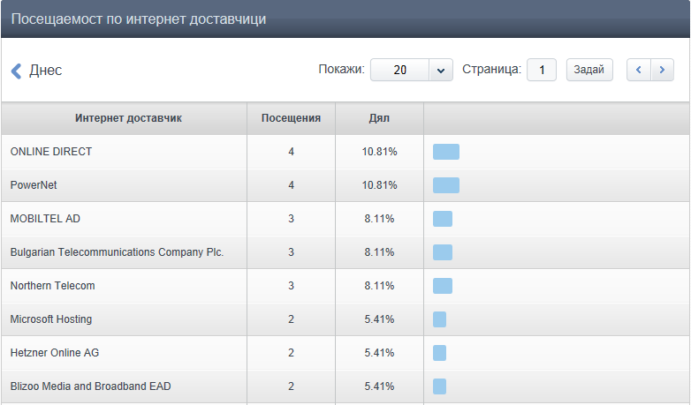

5. 12. Продуктивност, резултатност и влияние на информационната мрежа и връзките между експертите по публичността
Комуникационния план на Оперативна програма „Транспорт” 2007 – 2013 г. предвижда изграждане на вътрешна комуникационна мрежа между експерти по публичността от УО на ОПТ и бенефициентите. Такава мрежа е изградена още през 2008 г. и в периода на мониторинг в нея са включени 10 човека. Но не са провеждани проучвания сред вътрешните целеви групи и няма информация за степента на удовлетвореност на служителите от работата на мрежата. Дълбочинните интервюта от 2013 г. с експерти по информация и публичност, участвали в мрежата през периода 2009 – 2011 г. не дават свидетелства за активно използване на мрежата в онзи период.

6. ЗАКЛЮЧЕНИЯ И ПРЕПОРЪКИ

6.1. Заключения от извършения анализ
През периода на мониторинг медийното присъствие на ОПТ е доминирано от темата за прозрачност при изразходването на средства и контрол при реализацията на проекти. На сайта на ОПТ са публикувани 170 информационни съобщения, свързани с конкурсни процедури, отваряне на оферти, подписване на договори с изпълнители, инспекции на място на обекти, реализирани по програмата. В пресата са публикувани 739 материала, като има категоричен превес на тези с положително звучене на заглавие и отношение към ОПТ.
Този аналитичен мониторингов доклад обхваща един, макар и продължителен, относително ранен период от реализацията на Оперативна програма „Транспорт” 2007 – 2013 г. и изпълнението на Комуникационния план на Програмата. През този период няма много поводи за публични събития, тъй като няма и много завършени проекти, които да бъдат комуникирани с гражданите. Не са провеждани социологически проучвания сред вътрешните и външни целеви групи, на базата на които да са правят обосновани заключения за реализацията на Програмата и постигането на целите на Комуникационния план.
Въпреки това, могат да бъдат извадени няколко категорични заключения:
Първо, архивните данни от контент анализа на публикациите в печатните медии разкриват лавинообразно нарастване на броя и обема на публикациите през периода на мониторинг, което е свидетелство за темпа, с който комуникационните дейности набират сила.
Второ, анализът свидетелства за постепенното обособяване на група от ресорни журналисти, които пишат по теми, свързани с Оперативна програма „Транспорт” 2007 – 2013 г., което е симптом за тежестта, която Програмата заема в медийното пространство и общественото съзнание.
Трето, анализът на информацията, публикувана на сайта на ОПТ през периода 2009 – 2011 г. показва, че темата за прозрачността и публичността доминира над всички останали. Около три четвърти от материалите на сайта са посветени на обявени тръжни процедури, отваряне на оферти, сключване на договори и инспекции на място.
Тази тема е изключително важна, особено в контекста на медийните скандали от края на 2008 и началото на 2009 г. които бяха последвани от сериозно забавяне на процеса на усвояване на европейски средства по оперативните програми у нас. След лятото на 2009 г. в медиите доминира едно много по-голямо благоразположение към ОПТ.
Четвърто, на фона на предишния период, категоричното преобладаване на положителните заглавия и положителното отношение на материалите към Програмата, е свидетелство за целенасочените и последователни комуникационни дейности, които да върнат общественото доверие и благоразположението на медиите към ОПТ.
Пето, анализът на посещаемостта на сайта показва тенденция на много бързо натрупване на редовни посетители, които след това устойчиво запазват интереса си към него. Динамиката на кривата на посещенията в сайта е индикатор за това, че сайтът бързо е станал популярен – най-вече сред вътрешните целеви групи и ресорните журналисти – и веднага е влязъл във всекидневна употреба.

6.2. Предложения за оптимизация на комуникационната стратегия
На базата на наличната информация за периода, който попада в обхвата на настоящия аналитичен и мониторингов доклад не биха могли да бъдат правени обосновани предложения за оптимизация на комуникационната стратегия, тъй като няма провеждани проучвания след вътрешните и външните целеви групи, няма тестване на рекламните и информационни материали и анкетни проучвания за оценка на информационните събития.
Контент анализът и статистическите данни от сайта повдигат по косвен начин хипотезата, че едно по-прецизно таргетиране на посланията към специфични целеви групи би позволило подобряване на комуникацията, тъй като би позволило по-детайлно проучване както на очакванията на целевите групи, така също и на тяхното поведение като потребители на канали за масово осведомяване.

6.3. Кои канали са по-ефективни
През мониторирания период няма провеждани проучвания по тази тема, на базата на които да се правят изводи и препоръки. Публично достъпните данни от проучвания на други социологически и маркетингови организации от този период показват силен превес на телевизията с рейтинг, който достига до 20-25 %, следвана от пресата с рейтинг до 12-15%, радиото с рейтинг от около 8-12% и интернет с рейтинг от 6-8%.

6.4. Предложения на мерки за подобряване на комуникацията
Въпреки че в сравнение със следващите периоди на мониторинг, информацията за този период е доста по-дефицитна, още тук могат да бъдат формулирани някои препоръки:
- Да се институционализират редовни проучвания на мнението на потребителите на сайта, на вътрешните целеви групи, на целеви външни аудитории като ресорни журналисти, например. Това може да стане чрез кратки електронни анкети, които да се качват на сайта или пък разпращат регулярно през имейли.
- Да се разработят повече механизми за обратна връзка с целеви аудитории – бенефициенти, служители в УО, ресорни журналисти. Такива могат да бъдат някакви редовни срещи тип тийм билдинг, брейнсторминг за конкретни проблеми, обучителни семинари и др.
- Да се предложат повече възможности за активно въвличане на бенефициентите при комуникирането на Оперативна програма „Транспорт” 2007 – 2013 г. – през този период на мониторинг има малко медийни изяви, които са инициирани от бенефициентите, а те имат богата професионална информация за хода на реализираните проекти, очакваните ползи от тях и влияние върху конкретни региони и икономиката на страната като цяло.

Заключение
Въпреки че през представения период няма емпирични данни от изследвания за ефективността и ефикасността на дейностите по изпълнение на Комуникационния план, в обобщение на извършения анализ, може да се заключи, че:
- За постигането на общата цел на КП на ОПТ през периода на мониторинг (а именно „да популяризира ОПТ и приносът на ЕС за развитието на транспортната инфраструктура у нас”) са предприети различни действия като: поддържане на уебсайт на Програмата, организиране на информационни събития, разпространение на печатни рекламни и информационни материали, провеждане на срещи с бенефициентите и заинтересованите страни, организиране на мрежа на експертите по публичност и др.
- Заложените в двата първи етапа на КП на ОПТ (Етап І „Подготовка и въвеждане – 2007-2009 г.” и Етап ІІ „Комуникация на междинните резултати и реализация на отделните мерки – 2010-2012 г.”) основни видове дейности са реализирани последователно и детайлно през периода на мониторинг, 1 януари 2009 - 31 юли 2011г.
- Публикувани са общо 739 материала в централни и регионални печатни медии. Същевременно са произведени общо 2400 печатни рекламни и информационни материали в т. ч. брошури, листовки, диплянки и др. На сайта на ОПТ са качени 170 актуални информационни съобщения. Проведени са общо 24 информационни събития.
- Акцентът е предимно върху приоритетите на втория етап на КП, а именно „прозрачност в изразходването на средствата от европейските фондове, разпространяване на информация относно напредъка по приоритетите и проектите” - доминиращата част от материалите са свързани с информация за обявени конкурсни процедури, брой на подадените оферти, отварянето на предложенията и сключването на договори с изпълнители.
- Важен ефект, който е постигнат е, че след втората половина на 2009 г. в медиите отчетливо доминира едно много по-голямо благоразположение към ОПТ - липсват не просто остри скандали, но и материали с негативни заглавия и отношение.

Въз основа на тези наблюдения, може да се заключи, че:
Въпреки невъзможността за този период да се направят релевантни изводи за степента, в която дейностите по изпълнение на КП на ОПТ са достигнали до целевите си групи и какво е тяхното влияние, поради липса на социологически изследвания, изпълнението на Комуникационния план е осъществявано последователно, редовно и целенасочено.
На база на направения контент-анализ на печатните медии може да се каже, че основните видове дейности за популяризиране на ОПТ и създаването на положителни нагласи към нея са реализирани.
Предстои да се оцени степента и ефекта, които тези дейности са оказали върху вътрешните и външните си целеви групи през следващия период на мониторинг, когато, към допълнение на медийния контент-анализ, има налични и данни от представителни социологически проучвания, оценки на информационни събития, тестване на рекламните и информационни материали, оценка на нагласите към сайта на ОПТ и изследвания на вътрешните целеви групи.

http://www.optransport.bg/page.php?c=124&d=2
http://www.eufunds.bg/bg/page/66
Липсва за периода на настоящия мониторинг.
През периода на мониторинг не са провеждани такива.
През периода на мониторинг не са провеждани.
http://www.mmlinks.net/links.php?ln=2&color=1&page=whoweare&brand=1
http://alpharesearch.bg/
http://www.vitosha-research.com/
http://www.gallup-bbss.com/
Настоящият доклад е само до 31.07.2011 г.
Информацията е публикувана на сайта, но на два клика от началната страница, търсачката не я открива и няма информация за датата на публикуване.
На сайта са публикувани „изисквания за кандидатстване” и „насоки за визуализация” но и двата документа са на четири клика от началната страница.
22365 за цялата 2011 г.

